[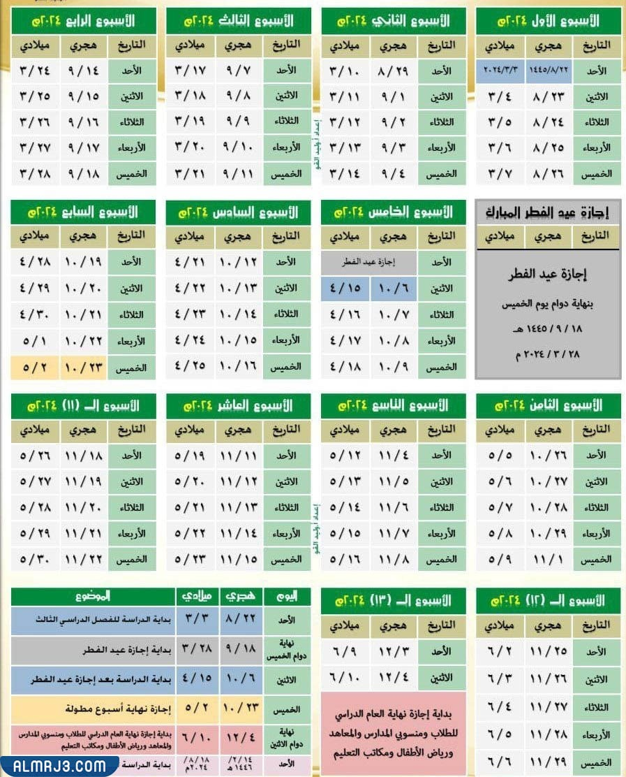](https://i0.wp.com/almrj3.com/wp-content/uploads/2023/07/%D8%AA%D9%88%D8%B2%D9%8A%D8%B9-%D8%A7%D9%84%D8%A7%D8%B3%D8%A7%D8%A8%D9%8A%D8%B9-%D8%A7%D9%84%D8%AF%D8%B1%D8%A7%D8%B3%D9%8A%D8%A9-1445-pdf-1.jpeg?ssl=1)

[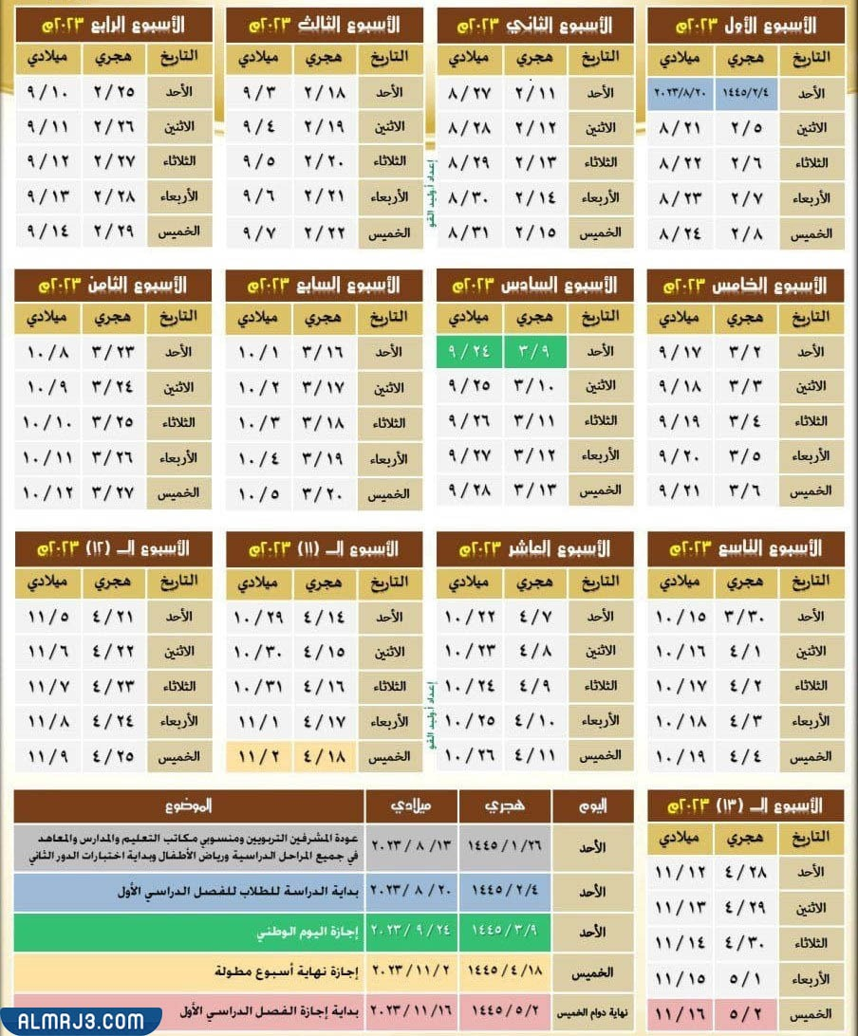](https://i0.wp.com/almrj3.com/wp-content/uploads/2023/07/%D8%AA%D9%88%D8%B2%D9%8A%D8%B9-%D8%A7%D9%84%D8%A7%D8%B3%D8%A7%D8%A8%D9%8A%D8%B9-%D8%A7%D9%84%D8%AF%D8%B1%D8%A7%D8%B3%D9%8A%D8%A9-1445-pdf-3.jpeg?ssl=1)

[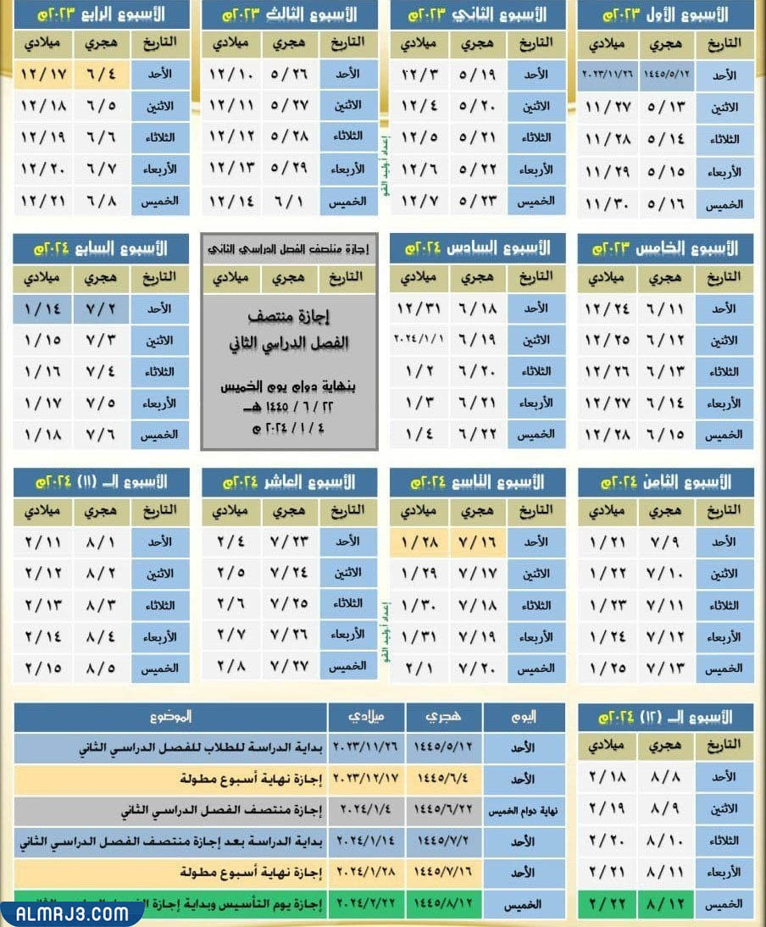](https://i0.wp.com/almrj3.com/wp-content/uploads/2023/07/%D8%AA%D9%88%D8%B2%D9%8A%D8%B9-%D8%A7%D9%84%D8%A7%D8%B3%D8%A7%D8%A8%D9%8A%D8%B9-%D8%A7%D9%84%D8%AF%D8%B1%D8%A7%D8%B3%D9%8A%D8%A9-1445-pdf-2.jpeg?ssl=1)